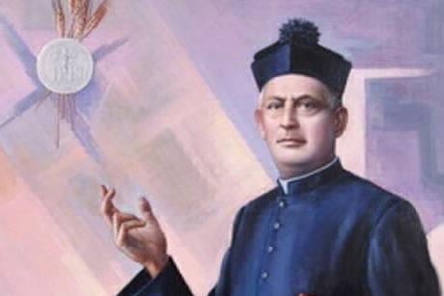

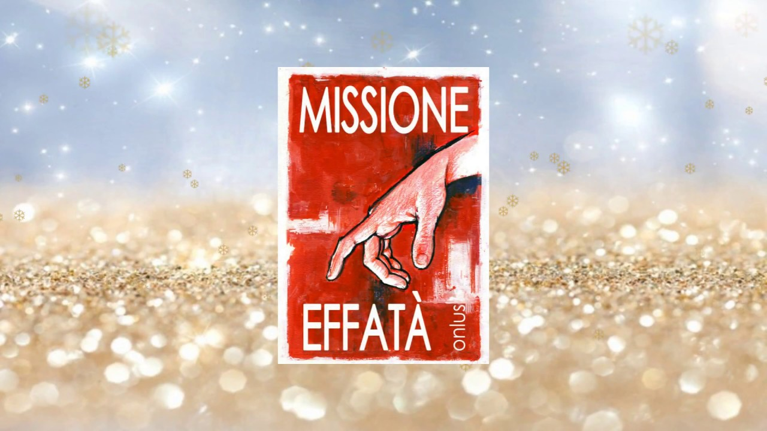

**OGNI BAMBINO FA DONO DELLA BUSTA MISSIONARIA CHE VERRA’ UTILIZZATA PER LA PARTENZA DEL 6° CONTAINER NEL BENIN**

**“OGNI PICCOLA GOCCIA PUO’ CREARE OCEANI… SII TU QUELLA PICCOLA GOCCIA”**